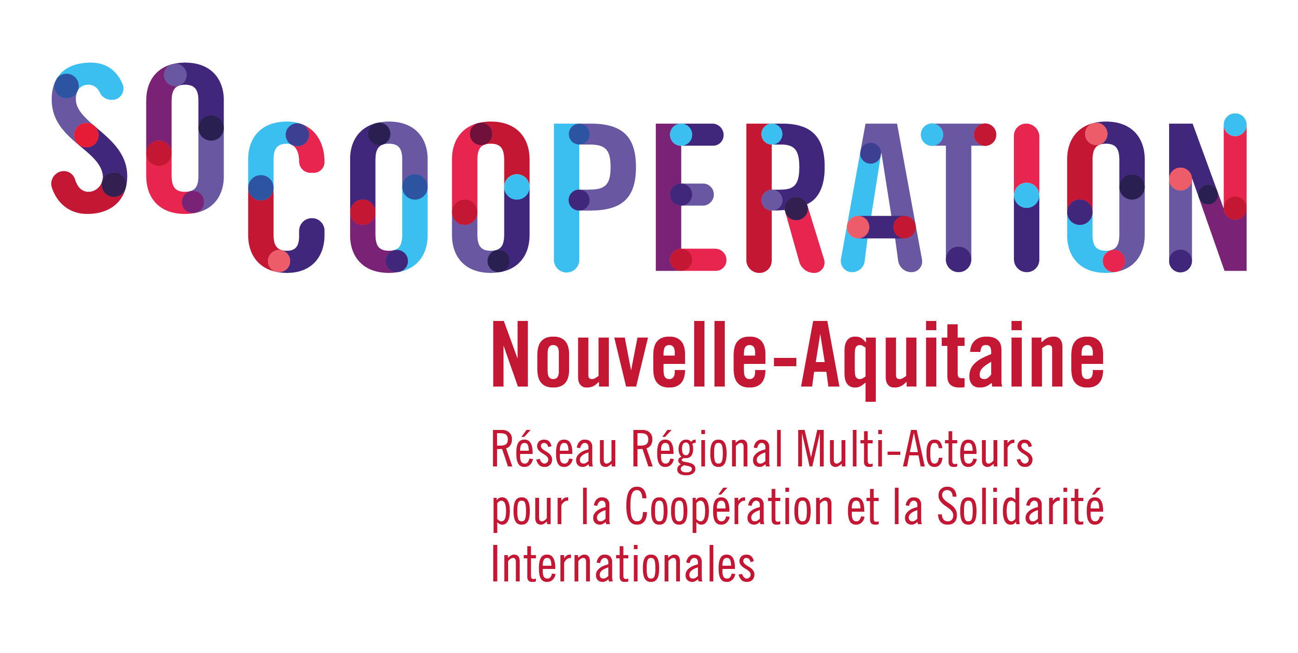

Dans le cadre de ses missions d’appui aux porteurs de projet et de mise en réseau, SO Coopération veut dédier une page de son site-web à la valorisation de ses membres et leurs projets de coopération et de solidarité internationales.
A cet effet, nous vous remercions de bien vouloir compléter le formulaire ci-dessous et de l’envoyer par mail, accompagné du logo haute définition de votre structure, à l’adresse suivante : contact@socooperation.org
Veuillez nous envoyer vos informations avant le 20 décembre 2017.
Attention aux formats :
- Document .docx
- Logo .png ou .jpeg

En renvoyant ce formulaire complété par vos soins, vous acceptez que SO Coopération publie vos informations sur son site-web.

- Nom de votre structure :
- Personne référente :
- Souhaitez-vous publier vos coordonnées sur le site de SO Coopération ? Oui Non
Si oui, merci de nous communiquer votre adresse mail et votre numéro de téléphone :
Téléphone :
Mail :
- Lien vers votre site-web :
- Lien vers votre page facebook ou twitter :

- En quelques lignes (5 maximum), décrivez votre structure (ses objectifs, ses missions et activités clés)

- En quelques lignes (5 maximum), décrivez votre ou vos projet.s (objectif, territoire d’intervention, domaine d’intervention, partenariat, etc.)

